Орищенко Виталий

@Vitosh992

Группа 1

**Архитектор ИИ**

**Задание 1**

В рамках первого задания необходимо произвести умножение матрицы A и матрицы B:

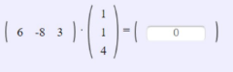

Выполнять задание будем на языке программирования Python в программной среде Google Colab.

В первую очередь создадим переменные a и b, которые будут включать в себя значения данных матриц:

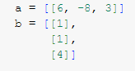

Результатом умножения матрицы 1x3 на 3x1 будет являться матрица 1x1, элемент которой будет равен сумме попарных произведений элементов первой матрицы на элементы второй.

Создадим цикл, который будет совершать эту операцию и выведем результат:

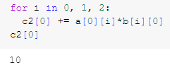

С помощью библиотеки NumPy проведем аналогичное умножение матриц, чтобы проверить полученный в ручном расчете значение:

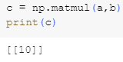

Результаты совпали, значит мы цикл был построен правильно.

**Задание 2**

Второе задание аналогично первому, только умножать будем матрицы 4х2 и 2х2. Результатом произведения этих матриц будет являться матрица 4x2:

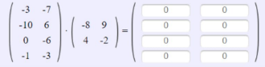

Аналогично создадим цикл, который будет определять значение каждого элемента искомой матрицы:

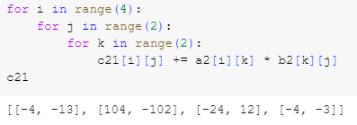

Получили указанные выше элементы матрицы, проверим теперь их, проведя умножение матрицы с помощью библиотеки NumPy:

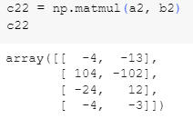

Результаты также совпали.